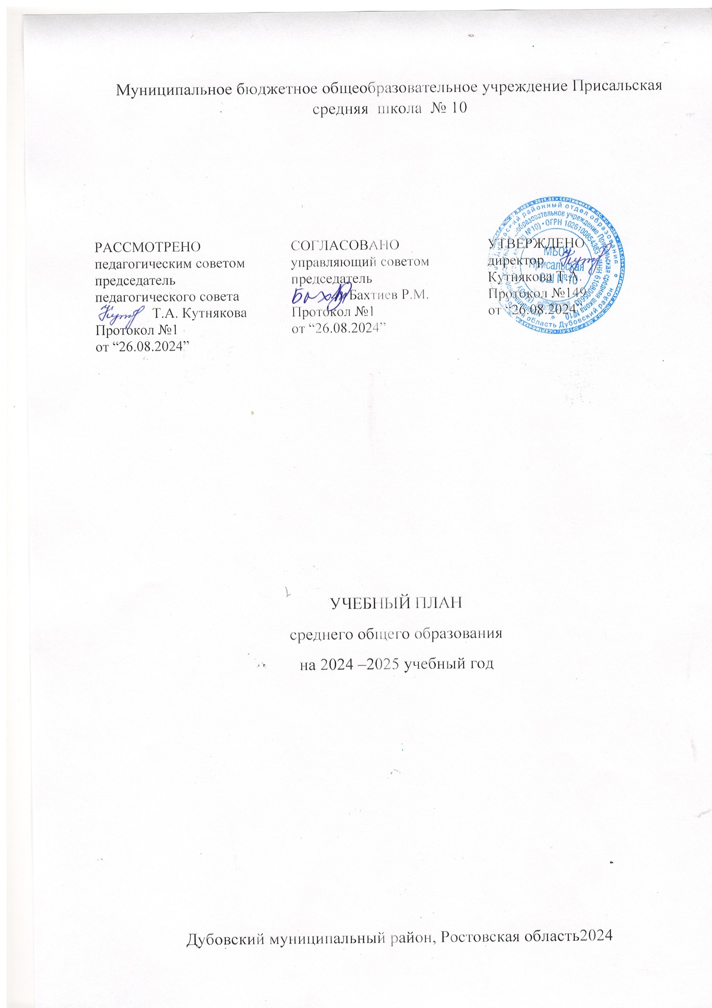

ПОЯСНИТЕЛЬНАЯ ЗАПИСКА

Учебный план среднего общего образования муниципального бюджетного общеобразовательного учреждения Присальской средней школы № 10 (далее - учебный план) для 10-11 классов, реализующего основную образовательную программу среднего общего образования, соответствующую ФГОС СОО (Приказ Министерства просвещения Российской Федерации от 12.08.2022 № 732 «О внесении изменений в федеральный государственный образовательный стандарт среднего общего образования»), фиксирует общий объём нагрузки, максимальный объём аудиторной нагрузки обучающихся, состав и структуру предметных областей, распределяет учебное время, отводимое на их освоение по классам и учебным предметам.
Учебный план является частью образовательной программы муниципального бюджетного общеобразовательного учреждения Присальской средней школы № 10, разработанной в соответствии с ФГОС среднего общего образования, с учетом Федеральной образовательной программой среднего общего образования, и обеспечивает выполнение санитарно-эпидемиологических требований СП 2.4.3648-20 и гигиенических нормативов и требований СанПиН 1.2.3685-21.
Учебный год в муниципальном бюджетном общеобразовательном учреждении Присальской средней школе № 10 начинается 02.09.2024и заканчивается 26.05.2025.
Продолжительность учебного года в 10-11 классах составляет 34 учебные недели.
Учебные занятия для учащихся 10-11 классов проводятся по5-ти дневной учебной неделе.
Максимальный объем аудиторной нагрузки обучающихся в неделю составляет в 10 классе – 34 часа, в 11 классе – 34 часа. .
Учебный план состоит из двух частей — обязательной части и части, формируемой участниками образовательных отношений. Обязательная часть учебного плана определяет состав учебных предметов обязательных предметных областей.
На основе предварительного изучения запросов будущих десятиклассников на получение среднего общего образования будет реализовываться универсальное профильное направление, которое предусматривает изучение некоторых предметов на углубленном уровне. Углубленно в этом году в 10 классе будут изучаться биология и вероятность и статистика.

Часть учебного плана, формируемая участниками образовательных отношений, обеспечивает реализацию индивидуальных потребностей обучающихся. Время, отводимое на данную часть учебного плана внутри максимально допустимой недельной нагрузки обучающихся, может быть использовано: на проведение учебных занятий, обеспечивающих различные интересы обучающихся.
Также в качестве обязательного компонента учебного плана среднего общего образования является курс «Индивидуальный проект». Индивидуальный(ые) проект(ы) выполняется(ются) обучающимся самостоятельно под руководством учителя (тьютора) по выбранной теме в рамках одного или нескольких изучаемых учебных предметов, курсов в любой избранной области деятельности: познавательной, практической, учебно– исследовательской, социальной, художественно – творческой, иной. Индивидуальный проект выполняется обучающимся в течение одного года или двух лет в рамках учебного времени, специально отведенного учебным планом.
Задача курса «Индивидуальный проект» - обеспечить обучающимся опыт конструирования социального выбора и прогнозирования личного успеха в интересующей сфере деятельности.
В муниципальном бюджетном общеобразовательном учреждении Присальской средней школе № 10 языком обучения является русский язык.
Промежуточная аттестация–процедура, проводимая с целью оценки качества освоения обучающимися части содержания(полугодовое оценивание) или всего объема учебной дисциплины за учебный год (годовое оценивание).
Промежуточная/годовая аттестация обучающихся за полугодие осуществляется в соответствии с календарным учебным графиком.
Все предметы обязательной части учебного плана оцениваются по полугодиям.
Промежуточная аттестация проходит на последней учебной неделе четверти. Формы и порядок проведения промежуточной аттестации определяются «Положением о формах, периодичности и порядке
текущего контроля успеваемости и промежуточной аттестации обучающихся муниципального бюджетного общеобразовательного учреждении Присальской средней школы № 10».
Освоение основной образовательной программы среднего общего образования завершается итоговой аттестацией.
Нормативный срок освоения основной образовательной программы среднего общего образования составляет 2года.

УЧЕБНЫЙ ПЛАН

Предметная область | Учебный предмет/курс | Количество часов в неделю
Предметная область | Учебный предмет/курс | 10 | Углубленный уровень | 11
Обязательная часть
Русский язык и литература | Русский язык | 2 |  | 0
Русский язык и литература | Литература | 3 |  | 0
Иностранные языки | Иностранный язык | 3 |  | 0
Математика и информатика | Алгебра и начала математического анализа | 2 |  | 0
Математика и информатика | Геометрия | 2 |  | 0
Математика и информатика | Вероятность и статистика |  | 1 | 0
Математика и информатика | Информатика | 1 |  | 0
Общественно-научные предметы | История | 2 |  | 0
Общественно-научные предметы | Обществознание | 2 |  | 0
Общественно-научные предметы | География | 1 |  | 0
Естественно-научные предметы | Физика | 2 |  | 0
Естественно-научные предметы | Химия | 1 |  | 0
Естественно-научные предметы | Биология |  | 3 | 0
Физическая культура | Физическая культура | 2 |  | 0
Основы безопасности и защиты Родины | Основы безопасности и защиты Родины | 1 |  | 0
----- | Индивидуальный проект | 1 |  | 0
Итого |  | 25 | 4 | 0
Часть, формируемая участниками образовательных отношений
Наименование учебного курса
Русский язык |  | 1 |  | 0
Алгебра |  | 1 |  | 0
Информатика |  | 1 |  | 0
Физика |  | 1 |  | 0
Элективный курс "Финансовая грамотность" |  | 1 |  | 0
Итого |  | 5 |  | 0
ИТОГО недельная нагрузка |  | 30 | 4 | 0
Количество учебных недель |  | 34 |  | 0
Всего часов в год |  | 1156

План внеурочной деятельности (недельный)
Муниципальное бюджетное общеобразовательное учреждение Присальская средняя школа № 10
Учебные курсы | Количество часов в неделю
Учебные курсы | 10 | 11
Разговоры о важном | 1 | 0
Нравственно - половое воспитание | 1 | 0
Россия - Мои горизонты | 1 | 0
Движение первых | 1 | 0
ИТОГО недельная нагрузка | 4 | 0

